Política e regulamentação para redes comunitárias
Embora muito tenha sido escrito sobre as tecnologias acessíveis que as comunidades têm conseguido usar para projetar e construir sua própria infraestrutura de comunicação, sabe-se menos sobre as estruturas políticas e regulatórias que têm um impacto significativo sobre a facilidade de estabelecer uma rede comunitária, o tipo de escala possível e a probabilidade de ser sustentável.
Considerando que as operadoras de rede tendem a usar tecnologias semelhantes, você seria perdoado por pensar que a política e a regulamentação que regem as redes de telecomunicações e, por extensão, as redes comunitárias, são geralmente as mesmas em todos os países. Há, de fato, muitas semelhanças, mas, quando se trata de redes comunitárias, há diferenças críticas na política e na regulamentação que podem ter um efeito profundo na viabilidade das redes comunitárias.
Este wiki tem o objetivo de ajudar a esclarecer essas questões, país por país, com a intenção de auxiliar as redes comunitárias emergentes a navegar pelo cenário muitas vezes confuso das regras e regulamentações que regem as redes comunitárias. Espera-se também que o wiki seja útil para que as redes comunitárias defendam uma regulamentação mais favorável, baseando-se em exemplos de outros países para informar seu trabalho.
Por fim, reconhecendo que as políticas e regulamentações estão sempre mudando e que capturar essas mudanças em muitos países é uma tarefa gigantesca, escolhemos um wiki na esperança de que você se junte a esse esforço para documentar e comparar políticas e regulamentações em todo o mundo. Observe que o site é multilíngue e, se você quiser documentar informações em outro idioma, recomendamos que o faça. Você pode alterar os idiomas clicando no ícone da bandeirinha acima.

Associação para Comunicação Progressiva (APC) e Inclusão Digital
Este wiki é apoiado pelo trabalho da APC em Digital Inclusion. A APC trabalha para que as comunidades rurais, remotas e marginalizadas tenham as oportunidades, as capacidades e os recursos para alcançar e moldar uma conectividade significativa centrada na comunidade que contribua para o fortalecimento do bem-estar, das economias e das culturas locais. Também promovemos a ação coletiva para moldar normas, políticas, padrões e processos digitais que sejam democráticos e respeitem os direitos.

Recursos relacionados à APC
 | 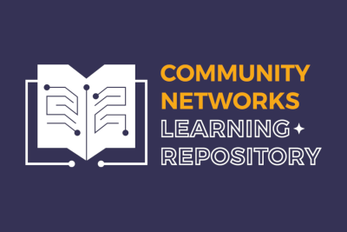 | 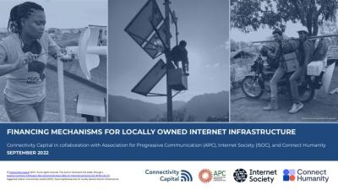
Routing for Communities Podcast | Community Networks Learning Repository | Financing mechanisms for locally owned internet infrastructure

Recent Changes to policy.communitynetworks.group

